МИНИСТЕРСТВО НАУКИ И ВЫСШЕГО ОБРАЗОВАНИЯ РОССИЙСКОЙ ФЕДЕРАЦИИ

федеральное государственное автономное образовательное учреждение высшего образования «Самарский национальный исследовательский университет имени академика С.П. Королева»
(Самарский университет)

Институт информатики и кибернетики
Кафедра информационных систем и технологий

Отчет по лабораторной работе №1
по курсу
«Нейронные сети и машинное обучение»

Выполнила:
студент группы 6231-090401D
Ризванова Э. Т.
Проверила:
к.т.н., доцент Солдатова О.П.

Самара 2025
СОДЕРЖАНИЕ
Введение 3
1 Порядок выполнения работы 4
2 Выбор предметной области 5
3 Описание сети 6
4 Обучение и тестирование сети 8
5 Исследование зависимости погрешности обучения от коэффициента обучения 10
6 Исследование зависимости погрешности обучения от объёма обучающей выборки 11
7 Исследование зависимости погрешности классификации от числа нейронов скрытого слоя 12
8 Исследование зависимости погрешности классификации от числа эпох обучения 13
9 Результаты исследований 14
Заключение 15
Список использованных источников 16
Приложение А. Листинг программы 17

ВВЕДЕНИЕ
Целью лабораторной работы «Решение задачи классификации и прогнозирования при помощи моделей «мелких» нейронных сетей» является демонстрация способности нейронной сети решать задачи классификации и прогнозирования.
В рамках работы требуется реализовать одну из моделей нейронных сетей без использования специализированных библиотек, обеспечив ручную обработку данных, построение архитектуры сети, обучение и тестирование.
Для выполнения лабораторной работы выбрано задание №20.
В соответствии сеть необходимо обучить классификации по 2 классам. Используемая модель – гипер радиально-базисная сеть. Обучение сети нужно провести по методу наискорейшего спуска с использованием алгоритма обратного распространения ошибки.

1 Порядок выполнения работы
- необходимо выбрать предметную область, Примеры типов предметных областей для классификации перечислены ниже;
- написать программу, имитирующую работу гипер радиально-базисной сети с одним выходом и провести обучение сети по методу наискорейшего спуска с использованием алгоритма обратного распространения ошибки;
- продемонстрировать работу гипер радиально-базисной сети преподавателю;
- исследовать зависимость погрешности обучения от значения коэффициента обучения;
- исследовать зависимость погрешности обучения от объёма обучающей выборки;
- исследовать зависимость погрешности классификации от числа нейронов скрытого слоя;
- исследовать зависимость погрешности классификации от числа эпох обучения;
- составить отчёт, который должен содержать постановку задачи, обучающие выборки, результаты исследований по пунктам 4-7 и сдать его преподавателю.

2 Выбор предметной области
В качестве предметной области выбран набор данных Iris из библиотеки scikit-learn [1].
Набор содержит следующие признаки цветков ириса:
- длина чашелистика;
- ширина чашелистика;
- длина лепестка;
- ширина лепестка.
Для решения задачи бинарной классификации из набора данных выбраны два класса:
- iris versicolor (класс 1 – 0);
- iris virginica (класс 2 – 1).
Диаграмма рассеивания, отображающая взаимосвязь между всеми парами признаков, представлена на рисунке 1.
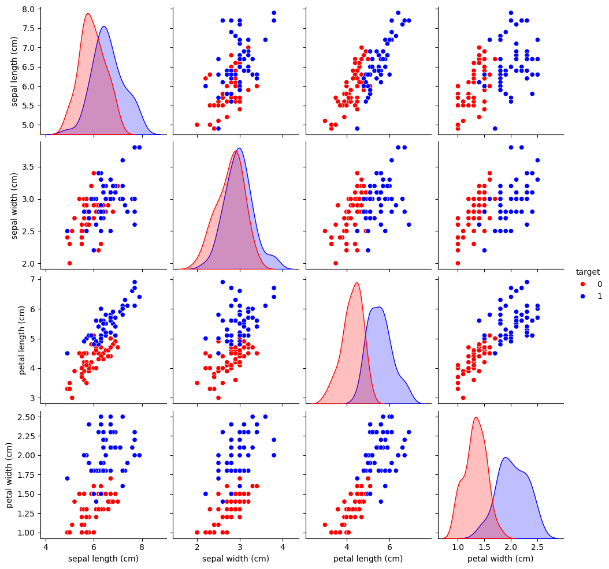
Рисунок 1 – Диаграмма рассеивания для всех пар признаков

3 Описание сети
Гипер радиально-базисная сеть (HRBF) представляет собой модификацию классической радиально-базисной сети, в которой для повышения гибкости вводится масштабирующая матрица Q, определяющая взвешенное многомерное расстояние [2].
Обобщённая форма гауссовской радиальной функции $φ_{i}\left(x\right)$ для i-го нейрона имеет вид:
$$φ_{i}\left(x\right)=\exp\left[-{\frac{1}{2}\left[Q_{i}\left(x-c_{i}\right)\right]}^{T}[Q_{i}\left(x-c_{i}\right)]\right],$$
где $c_{i}$ – центр нейрона;
$Q_{i}$ – масштабирующая матриц.
На рисунке 2 представлена структура гипер радиально-базисной сети с произвольной масштабирующей матрицей Q.
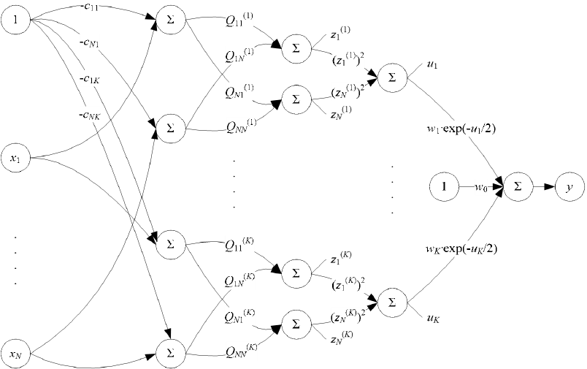
Рисунок 2 – Структура гипер радиально-базисной сети
Во многих практических приложениях масштабирующая матрица $Q_{i}$ является диагональной с ненулевыми элементами на главной диагонали.
Основу градиентных алгоритмов обучения составляет целевая функция $E\left(x\right)$, которая для одного обучающего примера имеет вид:
$$E\left(x\right)={\frac{1}{2}\left[\sum_{i=1}^{K}{w_{i}φ_{i}\left(x\right)-d}\right]}^{2},$$
где $w_{i}$ – веса выходного слоя;
$φ_{i}\left(x\right)$ – функция активации радиальных нейронов;
$d$ – истинный выход.
Обучение сети с использованием алгоритма обратного распространения ошибки проводится в два этапа. На первом этапе предъявляется обучающий вектор и рассчитываются значения сигналов выходных нейронов сети и фактическое значение целевой функции. На втором этапе минимизируется значение этой функции.
В качестве погрешности обучения будем рассчитывать среднюю квадратичную ошибку MSE [3].
$$MSE=\frac{1}{N}\left[\sum_{i=1}^{N}{{(y_{i}-\overline{y_{i}})}^{2}}\right],$$
где $y_{i}$ – прогнозируемое значение;
$\overline{y_{i}}$ – истинное значение.
В качестве погрешности классификации будем рассчитывать долю неправильных ответов алгоритма среди общего количества ответов:
$$error=1-accuracy=1-\frac{TP+TN}{TP+TN+FP+FN},$$
где $accuracy$ – мера аккуратности;
$TP$ – верно позитивные ответы;
$TN$ – верно негативные ответы;
$FP$ – ложно позитивные ответы;
$FN$ – ложно негативные ответы.

4 Обучение и тестирование сети
Сначала производится загрузка и бинаризация исходного датасета. Затем данные нормализуются в диапазон [0;1] с помощью минимаксной нормализации. Выборка разделяется стратифицированным методом на обучающую и тестовую части.
После подготовки данных строится гипер радиально-базисная сеть с диагональной масштабирующей матрицей Q. Центры нейронов инициализируются как средние значения по каждому классу. Веса задаются случайными значениями в диапазоне [-0,05; 0,05], элементы диагональной матрицы инициализируются единицами. Параметры сети обучаются методом градиентного спуска. После завершения обучения проводится тестирование модели.
Исходный текст программы приведён в приложении А.
Проведем обучение и тестирование гипер радиально-базисной сети. Зададим следующие параметры модели: коэффициент обучения – 0,01, объём обучающей выборки – 0,8, число нейронов – 32, число эпох – 50.
На рисунке 3 представлен результат работы сети.
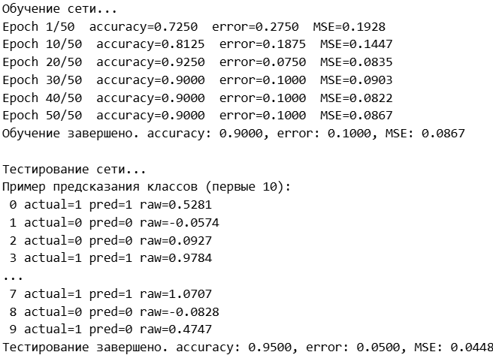
Рисунок 3 – Результат работы сети
На рисунке 4 представлена матрица ошибки.
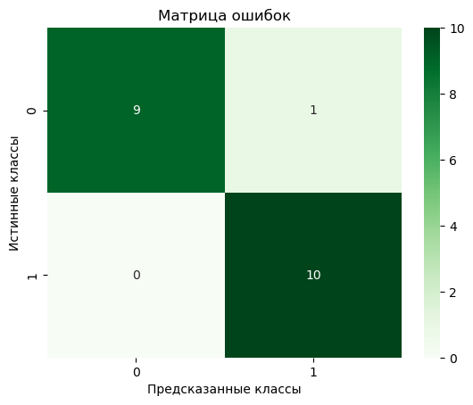
Рисунок 4 – Матрица ошибок
По результатам тестирования сеть корректно классифицировала оба класса для всей тестовой выборки.

5 Исследование зависимости погрешности обучения от коэффициента обучения
Исследуем влияние коэффициента обучения. Значения коэффициента изменяются в диапазоне от 0,001 до 0,03 с шагом 0,002. Остальные параметры зададим следующим образом: объём обучающей выборки – 0,8, число нейронов – 32, число эпох – 50.
График зависимость погрешности обучения от коэффициента обучения от коэффициента обучения представлен на рисунке 5.
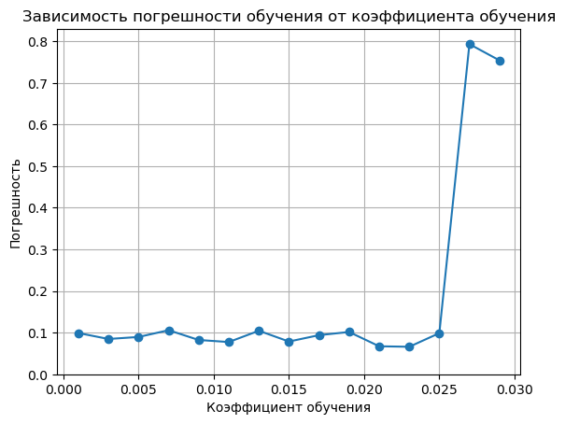
Рисунок 5 – Зависимость погрешности обучения от коэффициента обучения
Таким образом, коэффициент обучения, при котором достигается минимальная погрешность обучения, равен 0,023.

6 Исследование зависимости погрешности обучения от объёма обучающей выборки
Исследуем влияние объёма обучающей выборки. Значения объёма изменяются в диапазоне от 0,6 до 0,9 с шагом 0,05. Остальные параметры зададим следующим образом: коэффициент обучения – 0,023, число нейронов – 32, число эпох – 50.
График зависимость погрешности обучения от объёма обучающей выборки представлен на рисунке 6.
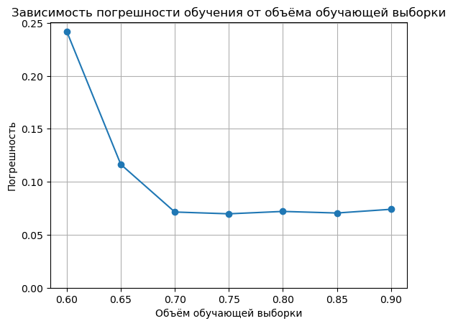
Рисунок 6 – Зависимость погрешности обучения от объёма обучающей выборки
Таким образом, объём обучающей выборки, при котором достигается минимальная погрешность обучения, равен 0,75.

7 Исследование зависимости погрешности классификации от числа нейронов скрытого слоя
Исследуем влияние числа нейронов скрытого слоя. Число нейронов будем изменять в пределах: 8, 16, 32, 64, 128, 256. Остальные параметры зададим следующим образом: коэффициент обучения – 0,023, объём обучающей выборки – 0,75, число эпох – 50.
График зависимость погрешности классификации от числа нейронов скрытого слоя представлен на рисунке 7.
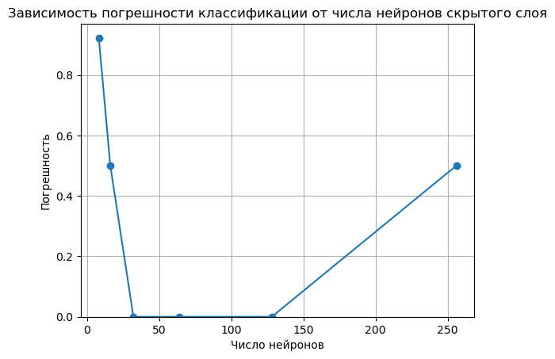
Рисунок 7 – Зависимость погрешности классификации от числа нейронов скрытого слоя
Таким образом, число нейронов скрытого слоя, при котором достигается минимальная погрешность классификации, равно 32.

8 Исследование зависимости погрешности классификации от числа эпох обучения
Исследуем влияние числа эпох обучения. Число эпох будем изменять в пределах: 5, 10, 20, 30, 40, 50, 100. Остальные параметры зададим следующим образом: коэффициент обучения – 0,023, объём обучающей выборки – 0,75, число нейронов – 32.
График зависимость погрешности классификации от числа эпох обучения представлен на рисунке 8.
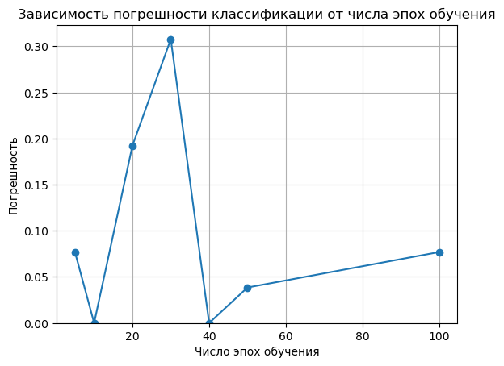
Рисунок 8 – Зависимость погрешности классификации от числа эпох обучения
Таким образом, число эпох обучения, при котором достигается минимальная погрешность классификации, равно 40.

9 Результаты исследований
В ходе исследований были определены оптимальные параметры сети, обеспечивающие наилучшее качество классификации:
- коэффициент обучения – 0,023;
- объём обучающей выборки – 0,75;
- число нейронов – 32;
- число эпох – 40.
На рисунках 9 и 10 представлены результаты работы сети с оптимальными параметрами и соответствующая матрица ошибок.
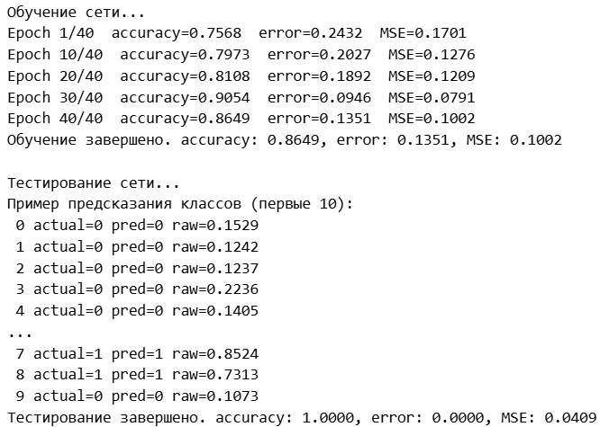
Рисунок 9 – Результат работы сети с оптимальными параметрами
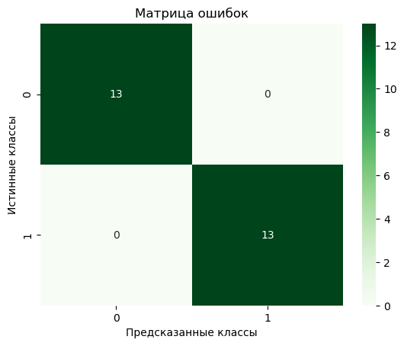
Рисунок 10 – Матрица ошибок с оптимальными параметрами сети

ЗАКЛЮЧЕНИЕ
В ходе лабораторной работы была реализована гипер радиально-базисная сеть для решения задачи бинарной классификации на примере набора данных Iris. Все вычисления выполнены вручную, включая определение радиальной функции, обновление весов, центров и диагональной матрицы масштабирования, а также вычисление метрик качества
В результате исследований определены параметры модели, обеспечивающие минимальные ошибки обучения и классификации. Проведённые эксперименты подтвердили эффективность гипер радиально-базисной сети при решении задач бинарной классификации и показали её чувствительность к выбору параметров обучения.

Список использованных источников
- Анализ и работа с Iris Dataset в Python – полное руководство [Электронный ресурс] URL: https://sky.pro/wiki/analytics/analiz-i-rabota-s-iris-dataset-v-python-polnoe-rukovodstvo/ (дата обращения 24.11.2025).
- Осовский, С. Нейронные сети для обработки информации [Текст] / С. Осовский; пер. с польск. И.Д. Рудинского, рец. И.Б Фоминых. – М. : Финансы и статистика, 2002. – 344 с.
- Mean squared error – Wikipedia [Электронный ресурс] URL: https://en.wikipedia.org/wiki/Mean_squared_error (дата обращения 24.11.2025).

ПРИЛОЖЕНИЕ А
Листинг программы
import math
import random
import seaborn as sns
import pandas as pd
import matplotlib.pyplot as plt
from sklearn.datasets import load_iris

RANDOM_SEED = 42
LEARNING_RATE = 0.01
TRAIN_SPLIT = 0.8
HIDDEN_NEURONS = 32
EPOCHS = 50

random.seed(RANDOM_SEED)

def load_iris_binary():
data = load_iris()
X = data.data
y = data.target
binary_data = []
feature_names = data.feature_names

for features, label in zip(X, y):
if label != 0:
label = 0 if label == 1 else 1
binary_data.append((list(map(float, features)), label))
return binary_data, feature_names

def plot_scatter():
data, feature_names = load_iris_binary()
X = [d[0] for d in data]
y = [d[1] for d in data]

df = pd.DataFrame(X, columns=feature_names)
df["target"] = y

sns.pairplot(df, hue='target', palette={0: 'red', 1: 'blue'}, vars=feature_names)
plt.show()

plot_scatter()

def normalize_features(data):
n_features = len(data[0][0])
x_i = [[] for _ in range(n_features)]

for x, _ in data:
for i, value in enumerate(x):
x_i[i].append(value)

x_mins = [min(value) for value in x_i]
x_maxs = [max(value) for value in x_i]
normed = []

for x, y in data:
normed_x = []
for i, value in enumerate(x):
rng = x_maxs[i] - x_mins[i]
normed_x.append(0 if rng == 0 else (value - x_mins[i]) / rng)
normed.append((normed_x, y))
return normed

def stratified_split(data, train_ratio):
class0 = [d for d in data if d[1] == 0]
class1 = [d for d in data if d[1] == 1]

n0 = int(len(class0) * train_ratio)
n1 = int(len(class1) * train_ratio)

train = class0[:n0] + class1[:n1]
test = class0[n0:] + class1[n1:]

random.shuffle(train)
random.shuffle(test)
return train, test

def compute_class_centers(data):
class0 = [d[0] for d in data if d[1] == 0]
class1 = [d[0] for d in data if d[1] == 1]

def mean_vec(xs):
n = len(xs)
m = len(xs[0])
return [sum(xs[k][j] for k in range(n)) / n for j in range(m)]

c0 = mean_vec(class0)
c1 = mean_vec(class1)
return [c0, c1]

class HRBF:
def __init__(self, n_features, n_hidden, class_centers):
self.n_inputs = n_features
self.n_hidden = n_hidden
self.centers = []

for i in range(n_hidden):
c = class_centers[i % 2]
noisy = [c[j] + random.uniform(-0.01, 0.01) for j in range(self.n_inputs)]
self.centers.append(noisy)

self.Q = [1.0 for _ in range(self.n_inputs)]
self.W = [random.uniform(-0.05, 0.05) for _ in range(self.n_hidden)]
self.W0 = 1

def compute_phi(self, x, i):
z = [self.Q[j] * (x[j] - self.centers[i][j]) for j in range(self.n_inputs)]
u = sum(zj ** 2 for zj in z)
phi = math.exp(-0.5 * u)
return z, phi

def compute_y(self, x):
zs, phis = [], []
for i in range(self.n_hidden):
z, phi = self.compute_phi(x, i)
zs.append(z)
phis.append(phi)

y_raw = self.W0 + sum(self.W[i] * phis[i] for i in range(self.n_hidden))
y_class = 0 if y_raw < 0.5 else 1
return y_raw, y_class, phis, zs

def train_single(self, x, d, lr):
y_raw, _, phis, zs = self.compute_y(x)
err = y_raw - d
self.W0 -= lr * err

for i in range(self.n_hidden):
w_i = self.W[i]
grad_w = phis[i] * err
self.W[i] -= lr * grad_w

for j in range(self.n_inputs):
diff = x[j] - self.centers[i][j]
qj = self.Q[j]

common = - phis[i] * w_i * err
grad_c = common * qj * zs[i][j]
grad_q = common * diff * zs[i][j]

self.Q[j] -= lr * grad_q
self.centers[i][j] -= lr * grad_c

def train(self, train_data, epochs, lr, verbose=False):
for epoch in range(1, epochs + 1):
random.shuffle(train_data)
for x, d in train_data:
self.train_single(x, d, lr)

if verbose and (epoch == 1 or epoch % 10 == 0 or epoch == epochs):
acc, mse, _ = self.evaluate(train_data)
print(f"Epoch {epoch}/{epochs} accuracy={acc:.4f} error={(1 - acc):.4f} MSE={mse:.4f}")

acc, mse, _ = self.evaluate(train_data)
return acc, mse

def predict(self, x):
y_pred, y_class, _, _ = self.compute_y(x)
return y_pred, y_class

def evaluate(self, data, verbose=False):
idx = mse = TP = TN = FP = FN = 0
for x, d in data:
y_raw, y_pred = self.predict(x)
mse += (y_raw - d) ** 2
if d == 1:
if y_pred == 1:
TP += 1
else:
FN += 1
else:
if y_pred == 1:
FP += 1
else:
TN += 1

if verbose and idx < 10:
if idx == 0:
print("Пример предсказания классов (первые 10):")
print(f"{idx:2} actual={d} pred={y_pred} raw={y_raw:.4f}")
idx += 1

acc = (TP + TN) / len(data)
mse /= len(data)
return acc, mse, {"TP":TP,"FN":FN,"FP":FP,"TN":TN}

def test():
binary_data, feature_names = load_iris_binary()
normed_data = normalize_features(binary_data)
print(f"Количество образцов: {len(normed_data)}, Признаки: {feature_names}")

train_data, test_data = stratified_split(normed_data, TRAIN_SPLIT)
c0_train = sum(1 for d in train_data if d[1] == 0)
c1_train = sum(1 for d in train_data if d[1] == 1)
print(f"Обучающая выборка: 0={c0_train} 1={c1_train} ({len(train_data)})")

c0_test = sum(1 for d in test_data if d[1] == 0)
c1_test = sum(1 for d in test_data if d[1] == 1)
print(f"Тестовая выборка: 0={c0_test} 1={c1_test} ({len(test_data)})")

n_features = len(train_data[0][0])
class_centers = compute_class_centers(train_data)
model = HRBF(n_features, HIDDEN_NEURONS, class_centers)

print("\nПараметры сети:")
print(f" Коэффициент обучения: {LEARNING_RATE}")
print(f" Объём обучающей выборки: {TRAIN_SPLIT}")
print(f" Число нейронов: {HIDDEN_NEURONS}")
print(f" Число эпох: {EPOCHS}")

print("\nОбучение сети...")
train_acc, train_mse = model.train(train_data, EPOCHS, LEARNING_RATE, True)
print(f"Обучение завершено. accuracy: {train_acc:.4f}, error: {(1 - train_acc):.4f}, MSE: {train_mse:.4f}")

print("\nТестирование сети...")
test_acc, test_mse, cm = model.evaluate(test_data, True)
print(f"Тестирование завершено. accuracy: {test_acc:.4f}, error: {(1 - test_acc):.4f}, MSE: {test_mse:.4f}")

cm_matrix = [
[cm["TP"], cm["FN"]],
[cm["FP"], cm["TN"]]
]

plt.figure()
sns.heatmap(cm_matrix, annot=True, cmap="Greens")
plt.xlabel("Предсказанные классы")
plt.ylabel("Истинные классы")
plt.title("Матрица ошибок")
plt.show()
return normed_data

normed_data = test()

train_data, test_data = stratified_split(normed_data, TRAIN_SPLIT)

def run_experiment(learning_rate, hidden_neurons, epochs, train_set, test_set):
class_centers = compute_class_centers(train_set)
n_features = len(train_set[0][0])

net = HRBF(n_features, hidden_neurons, class_centers)
_, train_mse = net.train(train_set, epochs, learning_rate)

test_acc, _, _ = net.evaluate(test_set)
test_err = 1 - test_acc
return train_mse, test_err

def experiment_learning_rate(rates):
train_errors = []
for lr in rates:
err, _ = run_experiment(lr, HIDDEN_NEURONS, EPOCHS, train_data, test_data)
train_errors.append(err)

min_err = min(train_errors)
index = train_errors.index(min_err)
best_rates = rates[index]
print(f"Наименьшая погрешность: {min_err:.4f}, learning_rate={best_rates}")

plt.figure()
plt.plot(rates, train_errors, marker="o")
plt.xlabel("Коэффициент обучения")
plt.ylabel("Погрешность")
plt.title("Зависимость погрешности обучения от коэффициента обучения")
plt.ylim(bottom=0)
plt.xscale('linear')
plt.grid()
plt.show()
return best_rates

rates = [0.001 + i * 0.002 for i in range(15)]
LEARNING_RATE = experiment_learning_rate(rates)

def experiment_train_size(splits):
train_errors = []
for split in splits:
train_set, test_set = stratified_split(normed_data, split)
err, _ = run_experiment(LEARNING_RATE, HIDDEN_NEURONS, EPOCHS, train_set, test_set)
train_errors.append(err)

min_err = min(train_errors)
index = train_errors.index(min_err)
best_split = splits[index]
print(f"Наименьшая погрешность: {min_err:.4f}, splits={best_split}")

plt.figure()
plt.plot(splits, train_errors, marker="o")
plt.xlabel("Объём обучающей выборки")
plt.ylabel("Погрешность")
plt.title("Зависимость погрешности обучения от объёма обучающей выборки")
plt.ylim(bottom=0)
plt.xscale('linear')
plt.grid()
plt.show()
return best_split

splits = [0.6 + i * 0.05 for i in range(7)]
TRAIN_SPLIT = experiment_train_size(splits)
train_data, test_data = stratified_split(normed_data, TRAIN_SPLIT)

def experiment_hidden_neurons(neurons):
test_errors = []
for n in neurons:
_, err = run_experiment(LEARNING_RATE, n, EPOCHS, train_data, test_data)
test_errors.append(err)

min_err = min(test_errors)
index = test_errors.index(min_err)
best_neurons = neurons[index]
print(f"Наименьшая погрешность: {min_err:.4f}, neurons={best_neurons}")

plt.figure()
plt.plot(neurons, test_errors, marker="o")
plt.xlabel("Число нейронов")
plt.ylabel("Погрешность")
plt.title("Зависимость погрешности классификации от числа нейронов скрытого слоя")
plt.ylim(bottom=0)
plt.xscale('linear')
plt.grid()
plt.show()
return best_neurons

HIDDEN_NEURONS = experiment_hidden_neurons([8, 16, 32, 64, 128, 256])

def experiment_epochs(epochs):
test_errors = []
for ep in epochs:
_, err = run_experiment(LEARNING_RATE, HIDDEN_NEURONS, ep, train_data, test_data)
test_errors.append(err)

min_err = min(test_errors)
index = test_errors.index(min_err)
best_epochs = epochs[index]
print(f"Наименьшая погрешность: {min_err:.4f}, epochs={epochs[index]}")

plt.figure()
plt.plot(epochs, test_errors, marker="o")
plt.xlabel("Число эпох обучения")
plt.ylabel("Погрешность")
plt.title("Зависимость погрешности классификации от числа эпох обучения")
plt.ylim(bottom=0)
plt.xscale('linear')
plt.grid()
plt.show()
return best_epochs

EPOCHS = experiment_epochs([5, 10, 20, 30, 40, 50, 100])
test()

